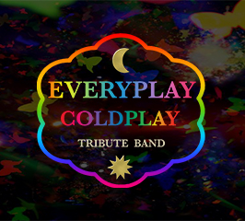

Uno spettacolo unico pieno di colori, scenografie che ricalcano i grandi palchi dei Coldplay, videoproiezioni sincronizzate con spettacolo di luci e fuochi d’artificio,
senza rinunciare alla qualità dei musicisti che fedelmente rievocano il caratteristico suono della band.
Per coinvolgere a pieno il pubblico, non possono mancare i mitici braccialetti illuminati che ad ogni live colorano il cielo mentre si cantano a squarciagola tutti i più grandi successi dei Coldplay, con la scaletta sempre aggiornata alle ultime hit!
Ecco come divertirsi rimanendo al passo con i tempi : EVERYPLAY !

